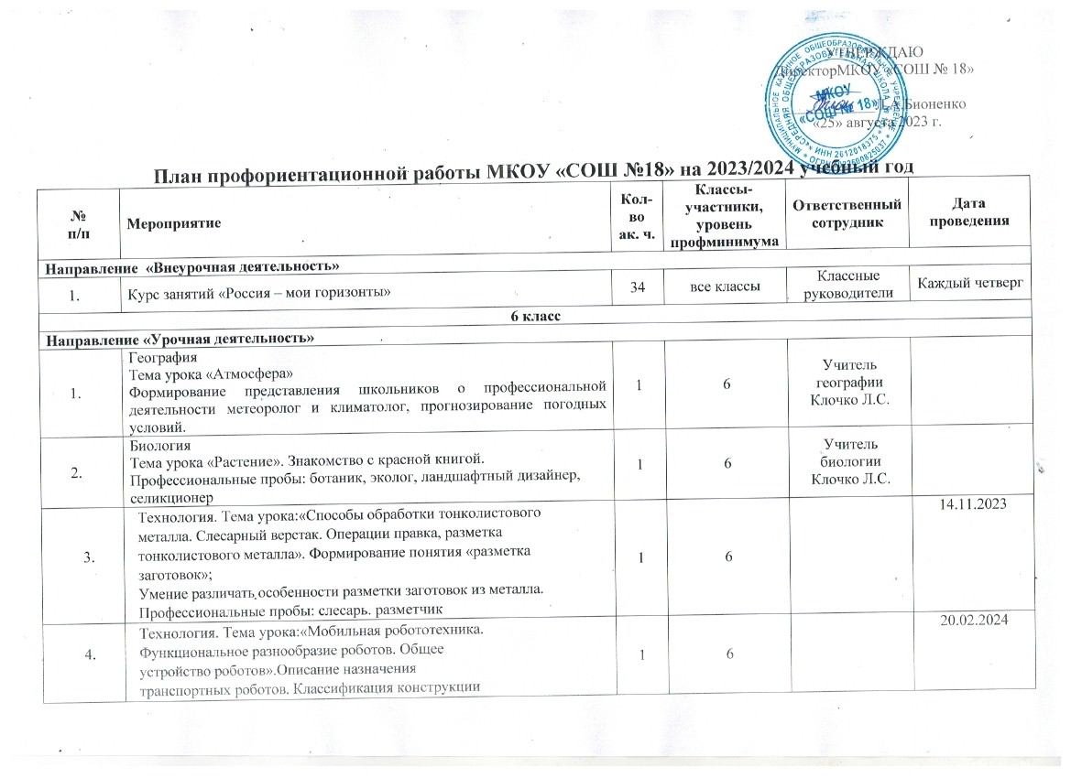

Направление «Взаимодействие с родителями»
 | Информирование родительской общественности о введении. Профориентационного минимума. Проведение родительского собрания «Перспективы профессии и ориентация учащихся» | 1 | 6 | Классный руководитель Губжокова Л.Ю.
 | Экскурсии на предприятия, где работают родители. | 1 | 6 | Классный руководитель  Губжокова Л.Ю.
7 класс
Направление «Урочная деятельность»
 | География  Тема урока «Китай».  Формирование знаний о культуре и традициях Китая, «Как подготовиться к поездке в зарубежную страну. Профессиональные пробы: экскурсовод | 1 | 7 | Учитель географии Клочко Л.С. | Согласно тематическому планированию
 | Физика  Тема урока «Сообщающиеся сосуды»  Формирование знаний о системе мелиорации и строении водопровода Профессиональные пробы: мелиоратор, сантехник | 1 | 7 | Учитель физики Торба О.А.. | Согласно тематическому планированию  30.01.24
 | Биология  Тема урока «Влияние человека на численность животных. Охрана животного мира»  Формирование знаний у школьников о влиянии хозяйственной деятельности человека на окружающую среду, познакомить со специальностями природоохранной деятельности. Профессиональные пробы: эколог, орнитолог, ихтиолог, энтомологи, герпетолог, териолог, журналист, общественный деятель | 1 | 7 | Учитель биологии Клочко Л.С. | Согласно тематическому планированию
 | Технология  Тема урока:«Созданиеобъёмныхмоделейс помощьюкомпьютерныхпрограмм». Разработка графической документации. Разработка развертки деталей. Профессиональные пробы: конструктор, изобретатель | 1 | 7 |  | 24.11.2023
Направление «Взаимодействие с родителями»
 | Информирование родительской общественности о введении Профориентационного минимума. Проведение родительского собрания «Перспективы профессии и ориентация учащихся» | 1 | 7 | Классный руководитель Торба О.А.
 | Экскурсии на предприятия, где работают родители. | 1 | 7 | Классный руководитель  Торба О.А.
8 классы
Направление «Урочная деятельность»
 | География  Тема урока «Природа России».  Профессиональные пробы: картограф, геолог, геоморфолог. | 1 | 8 |  | Согласно тематическому планированию
 | Химия  Тема урока «Периодическая система Менделеева Д.И. , знаки химических элементов»  Профессиональныепробы: ювелир, химик технолог, биохимик,  судмедэксперт, химик косметолог | 1 | 8 | Учитель биологии и химии  Клочко Л.С. | Согласно тематическому планированию
 | Биология  Тема урока «Поведение и психика»  Определение интересов, склонностей и способностей, проведение самоанализа и самодиагностики. Знакомство с профессией психолога и основными методами и приемами его работы | 1 | 8 | Учитель биологии и химии  Клочко Л.С. | Согласно тематическому планированию
 | Физика  Тема урока «Соединение проводников»  Изучение принципов работы электрических цепей.  Профессиональные пробы: электромонтер, электрогазосварщик, автомеханик | 1 | 8 | Учитель физики Торба О.А. | Согласно тематическому планированию  11.02.24
Направление «Взаимодействие с родителями»
 | Информирование родительской общественности о введении Профориентационного минимума. Проведение родительского собрания «Перспективы профессии и ориентация учащихся» | 1 | 8 | Классный руководитель Шарипова М.М.
 | Проведение родительского собрания «Роль семьи в правильном профессиональном самоопределении» | 1 | 8 | Классный руководитель  Шарипова М.М.
9 классы
Направление «Урочная деятельность»
 | География  Тема урока «Металлургическая промышленность России». Профессиональные пробы: машинист крана металлургического производства, электрогазосварщик | 1 | 9 | Учитель географии Клочко Л.С. | Согласно тематическому планированию
 | Химия  Тема урока «Металлы и сплавы»  Профессиональные пробы: термист, литейщик,гальваник, сварщик | 1 | 9 | Учитель биологии и химии  Клочко Л.С. | Согласно тематическому планированию
 | Физика  Тема урока «Явление электромагнитной индукции»  Формирование знаний и навыков работы с радиотехникой Профессиональные пробы:радиоинженер, программист | 1 | 9 | Учитель физики Торба О.А. | Согласно тематическому планированию  24.01.24
 | Биология  Тема урока «Растительные сообщества  Профессиональные пробы: селекционер растений, животных генетик | 1 | 9 | Учитель биологии и химии  Клочко Л.С. | Согласно тематическому планированию
Направление «Взаимодействие с родителями»
 | Информирование родительской общественности о введении Профориентационного минимума. Проведение родительского собрания «Экзамены по выбору, согласно выбранной профессии» | 1 | 9 | Классные руководитель  Чинаева Н.В. | сентябрь
 | Индивидуальные консультации родителей: «Профессиональное самоопределение вашего ребёнка»; «Как помочь своему ребенку в выборе профессии». Встреча родителей с представителями СПУ(по согласованию с СПУ) | 1 | 9 | Классный руководитель  Чинаева Н.В.
10 класс
Направление «Урочная деятельность»
 | География  Тема урока «Зарубежная Европа»  Профессиональные пробы: экскурсовод, учитель иностранных языков | 1 | 10 | Учитель географии Клочко Л.С. | Согласно тематическому планированию
 | Химия  Тема урока «Углероды и их природные источники»  Профессиональныепробы: геолог-нефтяник, операторнефтепереработки, бурильщик, трубопроводчик,лаборант химического анализа | 1 | 10 | Учитель биологии и химии  Клочко Л.С. | Согласно тематическому планированию
 | Биология  Тема урока «Вирусы, внеклеточная форма жизни»  Профессиональные пробы: вирусолог, врач | 1 | 10 | Учитель биологии и химии  Клочко Л.С. | Согласно тематическому планированию
 | Физика  Тема урока «Принцип действие тепловых двигателей, их КПД»  Формирование знаний о работе двигателей автомобилей. Знакомство с профессией водитель, автослесарь, механик | 1 | 10 | Учитель физики Торба О.А. | Согласно тематическому планированию
Направление «Взаимодействие с родителями»
 | Информирование родительской общественности о введении Профориентационного минимума. Проведение родительского собрания «Профессиональное самоопределение вашего ребёнка» | 1 | 10 | Классный руководитель Клочко Л.С.
 | Встреча родителей с представителями СПУ, ВУЗ (по согласованию с ВУЗ, СПУ) | 1 | 10 | Классный руководитель Клочко Л.С.
11 класс
Направление «Урочная деятельность»
 | География  Тема урока «Зарубежная Европа»  Профессиональные пробы: экскурсовод, учитель иностранных языков | 1 | 11 | Учитель географии Клочко Л.С. | Согласно тематическому планированию
 | Химия  Тема урока «Химия и жизнь»  Профессиональныепробы: провизор, лаборант | 1 | 11 | Учитель биологии и химии  Клочко Л.С. | Согласно тематическому планированию
 | Биология  Тема урока «Вирусы, внеклеточная форма жизни»  Профессиональные пробы: вирусолог, врач | 1 | 11 | Учитель биологии и химии  Клочко Л.С. | Согласно тематическому планированию
 | Математика  Тема урока «Элементы вероятности и комбинаторики»  Профессиональные пробы: компьютерное моделирование,специалист по интеллектуальной обработке данных, разработчик математических и компьютерных моделей | 1 | 11 | Учитель математики Губжокова Л.Ю. | Согласно тематическому планированию
Направление «Взаимодействие с родителями»
 | Информирование родительской общественности о введении Профориентационного минимума. Проведение родительского собрания «Экзамены по выбору, согласно выбранной профессии» | 1 | 11 | Классный руководитель Кокоева И.М.
 | Индивидуальные консультации родителей: «Профессиональное самоопределение вашего ребёнка»; «Как помочь своему ребенку в выборе профессии». Встреча родителей с представителями СПУ, ВУЗ (по согласованию с ВУЗ, СПУ) | 1 | 11 | Классный руководитель Кокоева И.М.

